SVEUČILIŠTE U ZAGREBU

**FAKULTET ELEKTROTEHNIKE I RAČUNARSTVA**

Laboratorijske vježbe

**TEORIJA PROMETA**

,

Sadržaj

1. Zadatak 3

2. Zadatak 3

3. Zadatak 4

4. Zadatak 4

5. Zadatak 4

6. Zadatak 5

7. Zadatak 5

8. Zadatak 5

# Zadatak

U alatu QtsPlus odaberite model „Tutor“ te odaberite primjer 2.1 (sustav posluživanja M/M/1). Izvrtite cijeli primjer te obratite pažnju na komentare. Ponovite cijeli primjer s promijenjenim parametrima. Postavite sljedeće parametre: Λ = 7, µ = 8 za prvi slučaj, te Λ = 3 i µ = 6 za drugi slučaj. Proučite i objasnite kako se rezultati u ova dva primjera mijenjaju. Objasnite zašto!!!

1. Prosječno vrijeme čekanja (W)
   * + Kod prvog slučaja W=1, a kod drugog W=0,33333333
     + Po formuli $ρ=\frac{λ}{μ}$ i $\overline{N}= \frac{ρ}{1-ρ}$ te $T= \frac{\overline{N}}{λ}$ nadalje $\overline{x}$ $= \frac{1}{μ}$ iz čega se izračuna prosječno vrijeme čekanja $W=T- \overline{x}$, jasno je vidljivo da što više korisnika dolazi u sustav veća je vjerojatnost da će korisnik čekati na posluživanje dok nasuprot tome što je brže vrijeme poslužuvanja isto je tako manja vjerojatnost da će korisnik čekati. Možemo reći da što je sustav opterećeniji, znači što je duže vrijeme posluživanja i što ima više dolazaka sustav je opterećeniji. Sustav je u prvom slučaju opterećeniji jer ima više dolazaka nego u drugom slučaju ali je vrijeme posluživanja nešto duže, dakako ne toliko duže da zato je veća vjerojatnost da će korisnik čekati, zbog toga je prosječno vrijeme čekanja manje nego u prvom slučaju.
2. Prosječno vrijeme čekanja u repu čekanja (Wq)
   * + Kod prvog slučaja Wq=0,875, a kod drugog Wq=0,16666666
     + Po formuli $Wq=W- \frac{1}{μ}$ proizlazi da ukoliko je manje prosječno vrijeme čekanja i što je kraće vrijeme posluživanja da će isto tako i prosječno vrijeme u repu čekanja isto tako biti kraće pa je zato prosječno vrijeme u repu čekanja u drugom slučaju kraće jer je kraće i prosječno vrijeme čekanja iako je vrijeme posluživanja nešto duže ali ne u u tolikom različitom omjeru.
3. Prosječan broj korisnika u sustavu (L)
   * + Kod prvog slučaja L=7, a kod drugog L=0,9999999
     + Po formuli $L=\frac{ρ}{1-ρ}$ jasno je vidljivo da prosječan broj korisnika ovisi o broju dolazaka i vremenu posluživanja, tako da što je manja vjerojatnost da će korisnik čekati tj. Što ima manje dolazaka i brže je vrijeme posluživanja manji će biti prosječan broj korisnika u sustavu. Budući da u prvom slučaju omjer broja dolazaka i vremena posluživanja veći, logično je da će i i prosječan broj korisnika u sutavu biti veći.
4. Prosječan broj korisnika u repu čekanja (Lq)
   * + Kod prvog slučaja Lq=8, a kod drugog Lq=0,4999999
     + Po formuli $L_{q}= L- ρ$ vidljivo je da što ima prosječno korisnika u sustavu i što je manja vjerojatnost da će korisnik čekati manji će biti i prosječan broj korisnika u repu čekanja i zato je opetr u drugom slučaju to manje.
5. Distribuciju veličine reda (SizeDistribution)

* Na početku u prvom primjeru će biti manji broj korisnika zato što ih u startu više dolazi ali je veće vrijeme posluživanja, ali budući da ih više dolazi ta distribucija će sporije padati nego u drugom slučaju gdje je malo sporije vrijeme posluživanja ali zato dolazi manji broj korisnika tako da vjerojatnost veličina reda nikada ne prijeđe 8 je vrlo mala i gotovo nije vjerojatna.

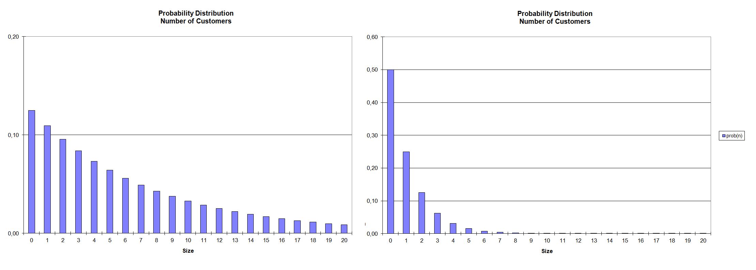

Slika 1.1 Distribucija veličine reda lijevo za prvi slučaj i desno za drugi slučaj

1. Distribuciju vremena

* U distribuciji vremena se jasno vidi da je u drugom slučaju vrijeme čekanja puno manje i da što se ide dalje po grafu po x-osi što znači da što više vremena protekne je puno manja vjerojatnost da će korisnik uopće čekati. U drugom slučaju to je moguće već nakon 3 sata dok u prvom tek nakon 6 sati.

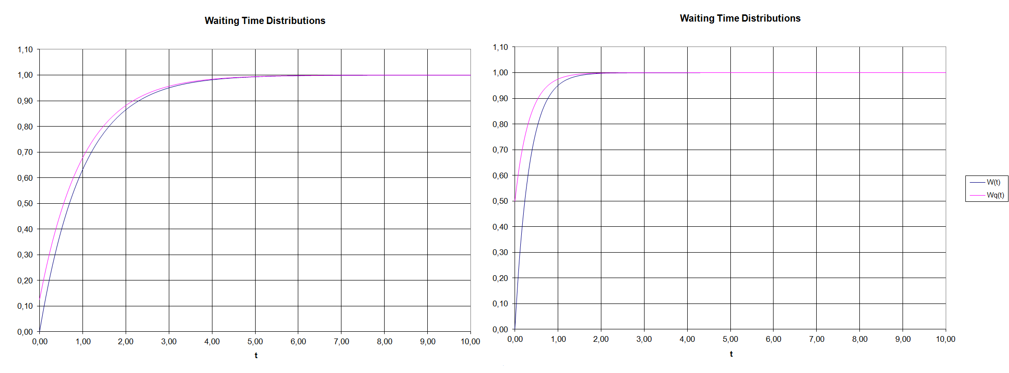

Slika 1.2 Distribucija vremena lijevo za prvi slučaj i desno za drugi slučaj

# Zadatak

U alatu QtsPlus odaberite model „Tutor“ te odaberite primjer 2.2 (sustav posluživanja M/M/c). Izvrtite cijeli primjer te obratite pažnju na komentare. Ponovite cijeli primjer s promijenjenim parametrima. Postavite sljedeće parametre: Λ = 6, µ = 4 i c = 3 za prvi slučaj te Λ = 4 i µ = 4 i c=6. Proučite i objasnite kako se rezultati u ova dva primjera mijenjaju. Objasnite zašto!!!

1. Prosječno vrijeme čekanja (W)

* za prvi slučaj je W=0,289474, a drugi W=0,250031
* U prethodnom zadatku smo imali samo jedan „procesor“ koji je obavljao jedan posao ovdje ih imamo više i imamo zajednički red čekanja. Izravno je vidljivo da u prvom slučaju imamo veći broj dolazaka i manje „procesora“ koji obrađuju te dolaske (u oba slučaja vrijeme posluživanja je jednako)nego u drugom slučaju. Samim time i vrijeme čekanja mora biti veće nego u drugom slučaju.

1. Prosječno vrijeme čekanja u repu čekanja (Wq)

* za prvi slučaj je Wq=0,039474, a za drugi Wq=0,000031
* Objašnjenje je jednako kao i za prethodni podzadatak, znači prosječno vrijeme u repu čekanja je izravno proporcionalno sa brojem „procesora“, što ih ima više manje je opterećenje sustava, zbog toga brže vrijeme obrade te samim time su i manji redovi čekanja i manje prosječno vrijeme u redu čekanja.

1. Prosječan broj korisnika u sustavu (L)

* za prvi slučaj je L=1,736842, a za drugi L=1,000123
* U prvom slučaju više korisnika dolazi u sustav i isto tako ima manje jedinica koje obrađuju te korisnike samim time je i veća vjerojatnost da će korisnik čekati, ukoliko neki korisnik mora čekati postoji mogućnost da se više korisnika nađe u sustavu ukoliko ima netko u čekanju i netko još dođe u sustav, naravno računaju se i korisnici koji se već nalaze u obradi, samim time u prvom slučaju radi toga ima više prosječno korisnika u sutavu. Znači ima manje procesnih jedinica više ih dolazi što znači da je opterećenost sustava veća i samim time veća vjerojatnost čekanja.

1. Prosječan broj korisnika u repu čekanja (Lq)

* za prvi slučaj je Lq=0,236482 , a za drugi Lq=0,000123
* U prvom slučaju ima više prosječno korisnika u repu čekanja jer je opterećenost sustava (više dolazaka isto vrijeme posluživanja, manje procesnih jedinica) veća. Što je veća opterećenost sustava veća je vjerojatnost čekanja iz čega proizlazi da je u prvom slučaju veća vjerojatnost da će i sam korisnik čekati. Zbog toga je prosječan broj korisnika u repu čekanja u prvom slučaju veći nego u drugom slučaju.

1. Distribuciju veličine reda (SizeDistribution)

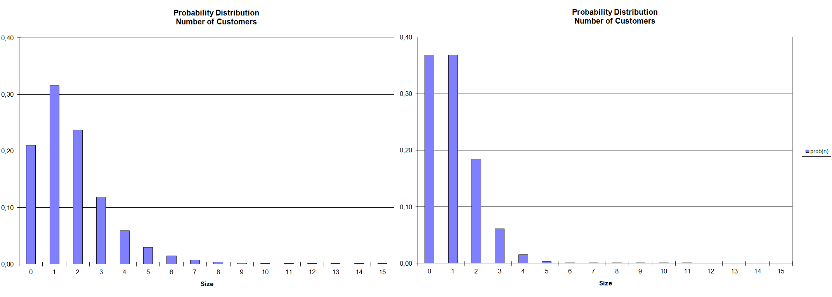

Slika 2.1 Distribucija veličine reda lijevo za prvi slučaj i desno za drugi slučaj

1. Distribuciju vremena

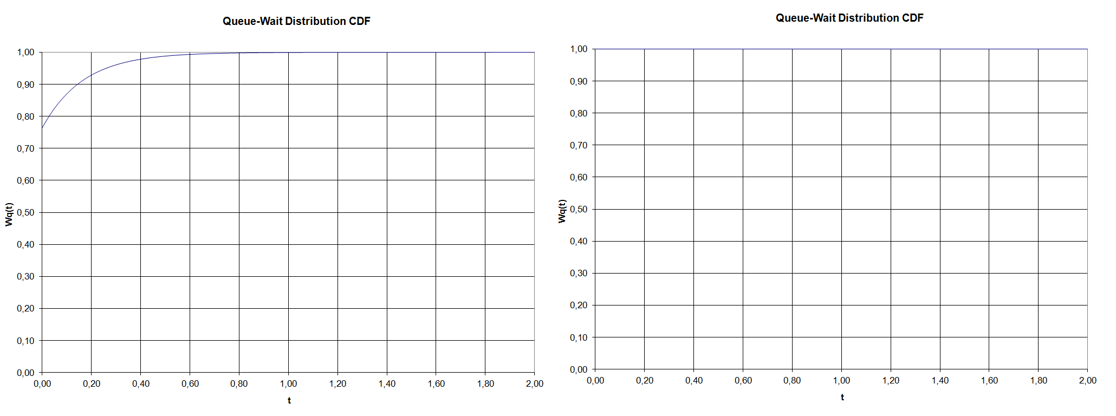

Slika 2.2 Distribucija vremena lijevo za prvi slučaj i desno za drugi slučaj

1. Opterećenje servera
2. Vjerojatnost da će korisnik biti zadržan u repu (Erlang C formula)

# Zadatak

U alatu QtsPlus odaberite model „Tutor“ te odaberite primjer 2.3 (sustav posluživanja M/M/c/K). Izvrtite cijeli primjer te obratite pažnju na komentare. Ponovite cijeli primjer s promijenjenim parametrima. Postavite sljedeće parametre Λ=1, µ = 1/6, c = 3, K = 7 za prvi slučaj te Λ =1, µ = 1/6, c = 3, K = 3. Proučite i objasnite kako se rezultati u ova dva primjera mijenjaju. Objasnite zašto!!!

1. Postotak vremena u kojem su svi poslužitelji slobodni
   1. za prvi slučaj imamo postotak od p0=0,0876424% da su svi poslužitelji slobodni, a za drugi slučaj imamo postotak od p0=1,6393443%.
2. Distribuciju veličina reda (SizeDistribution)

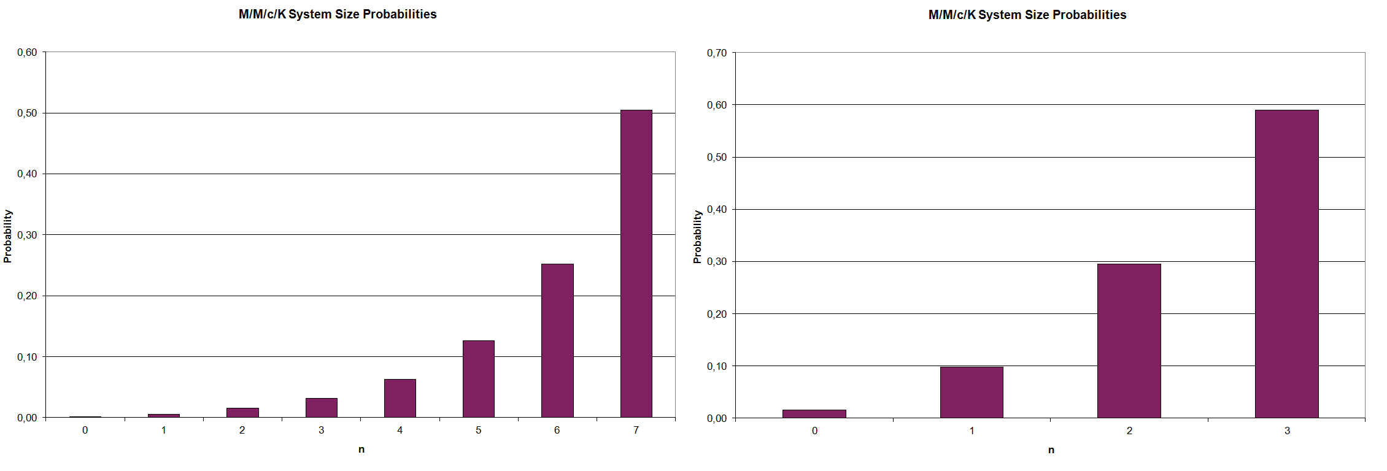

Slika 3.1 Distribucija veličine reda lijevo za prvi slučaj i desno za drugi slučaj

# Zadatak

Jedan od osnovnih problema koji obrađuje teorija posluživanja je odabir optimalnog broja servera. Koristeći alat tako da je vjerojatnost da će nadolazeći paket sjediti u repu čekanja manja od 0.05 za M/M/c sa Λ =200 i µ=1.

* Na Slika 4.1 korištenjem alata QtsPlus Multiple (M/M/c) pronađen je minimalan broj od 226 poslužitelja kod kojega je vjerojatnost da će nadolazeći paket sjediti u redu čekanja manja od 0.05 i iznosi 0.045221. Na istoj slici vidimo i usporedbu sa slučajem kod kojega je korišten broj od 225 poslužitelja i vidimo da je u tom slučaju vjerojatnost da će nadolazeći paket sjediti u redu čekanja veća od 0.05 i iznosi 0.052813.

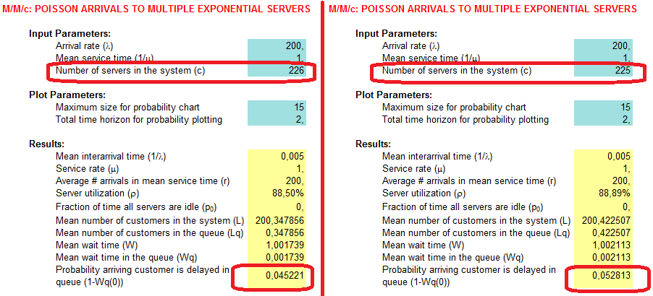

Slika 4.1 Minimalan broj poslužitelja za kojeg je vjerojatnost da će nadolazeći paket čekati u reda manja od 0.05

# Zadatak

U slijedeća 3 zadatka trebate napraviti samo jedan podzadatak. Odaberite podzadatak slijedećom metodom: zadnje dvije znamenke vašeg akademskog JMBAG broja modulo broj podzadataka u ovom zadatku (u ovom zadatku to je 7). Primjerice za broj 00378944 -> 44 mod 7 = 2 znači rješavate zadatak c) (za rezultat 0 rješavali bi zadatak a)). Varanje na izboru broja zadatka donosi minus bodove. Riješite i ilustrirajte rješenje izabranog zadatka iz skripte koristeći QtsPlus. Odgovorite i na dodatna pitanja vezana uz zadatak (ponovite cijeli zadatak uz izmijenjen parametar).

0036xxxxxx 🡪 xx mod 7=4 🡪 e)

1. 5.5. Odredite vjerojatnost ta se nađe ispred blagajne barem 3 kupca.

# Zadatak

Riješite i ilustrirajte rješenje izabranog zadatka iz skripte koristeći QtsPlus. Odgovorite i na dodatna pitanja vezana uz zadatak (ponovite cijeli zadatak uz izmijenjen parametar).

0036xxxxxx 🡪 xx mod 13=1 🡪 b)

1. 5.9. Što se dešava ako se broj zadataka nakon kojeg jezgra šalje odgovor da je zauzeta poveća na 6?

# Zadatak

Riješite i ilustrirajte rješenje izabranog zadatka iz skripte koristeći QtsPlus. Odgovorite i na dodatna pitanja vezana uz zadatak (ponovite cijeli zadatak uz izmijenjen parametar).

0036xxxxxx 🡪 xx mod 3=2 🡪 c)

1. 6.4 Što ako je prosječno vrijeme otkazivanja elementa 0,5 godina?

# Zadatak

Riješite i ilustrirajte rješenja sljedećih zadatak iz skripte koristeći QtsPlus. Odgovorite i na dodatna pitanja.

1. 6.5. Što ako je intenzitet dolazaka pacijenta 3 na sat?
2. 6.6. Što ako samo prve tri ćelije imaju 140 ćelija/s dok ostalih sedam ima 40 ćelija/s?
3. 6.7. Što ako promijenimo duljinu paketa na 1000 bytea a intenzitet na 1500 paketa po sekundi?
4. 6.8. Što ako glasači uz zaokruživanje dodaju i prigodnu poruku na te produže trajanje tog dijela glasanja na 2 minute?